深 圳 大 学 实 验 报 告

|  |  |  |  |
| --- | --- | --- | --- |
| 课程名称 | 计算机网络 | | |
| 实验名称 | 实验6：路由器与静态路由配置 | | |
| 学院 | 计算机与软件学院 | | |
| 专业 | 软件工程（腾班） | | |
| 指导教师 | 张磊 | | |
| 报告人 | 黄亮铭 | 学号 | 2022155028 |
| 实验时间 | 2024年6月12日 | | |
| 提交时间 | 2024年6月25日 | | |

教务处制

# 实验目的与要求

* 1. 掌握交换机和路由器的连接方法
  2. 掌握路由器常用配置命令
  3. 掌握静态路由配置方法
  4. 请参考本讲义学习华为S5720S交换机的使用方法
  5. 理解路由器存储转发 的原理
  6. 掌握路由表配置的方法
  7. 掌握用交换机和路由器搭建小型网络的技能
  8. 依照步骤完成实验内容1—9
  9. 对实验结果截图
  10. 撰写实验报告

# 实验过程

实验环境

* 华为AR2200-S Series路由器两台
* 华为S5720S交换机1台
* PC机4台
* Console线缆1条（用于配置路由器与交换机）
* 双绞线若干

任务1：配置VLAN

1. 将四台主机分别用网线连接交换机的四个接口。

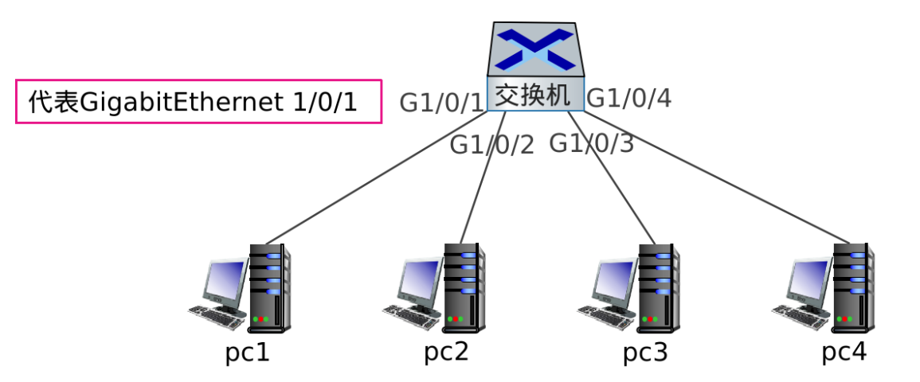

图1：理论接线

如上图所示，pc1接入交换机1号接口，pc2接入交换机2号接口，以此类推。实际接线方式如下图所示（该交换机接口遵循下小上大的序号原则）。

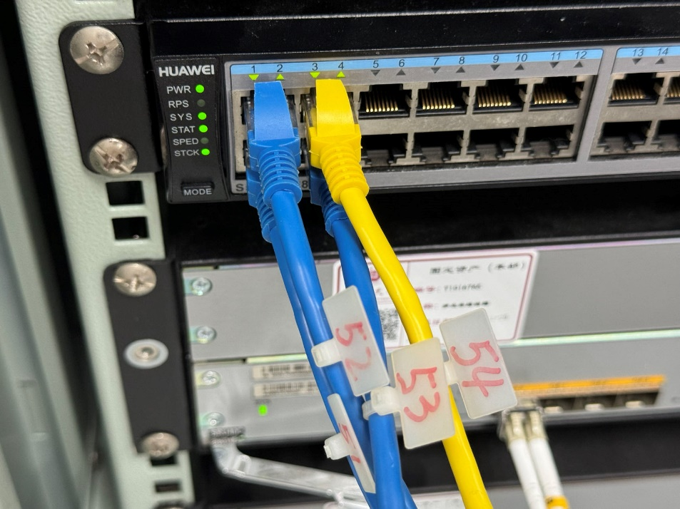

图2：实际接线

1. 配置交换机的VLAN。

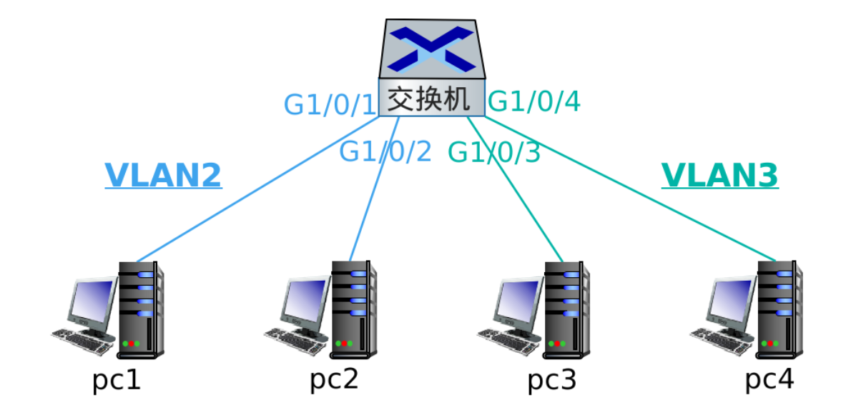

图3：交换机VLAN

如上图所示，我们应该将pc1和pc2与交换机的接口归属为VLAN2，将pc3和pc4归属为VLAN3。具体操作步骤如下：在系统视图界面中输入命令 $vlan 2$，然后输入 $port GigabitEthernet 0/0/1$ 和 $port GigabitEthernet 0/0/2$；同理在系统视图界面中输入命令 $vlan 3$，然后输入 $port GigabitEthernet 0/0/3$ 和 $port GigabitEthernet 0/0/4$。

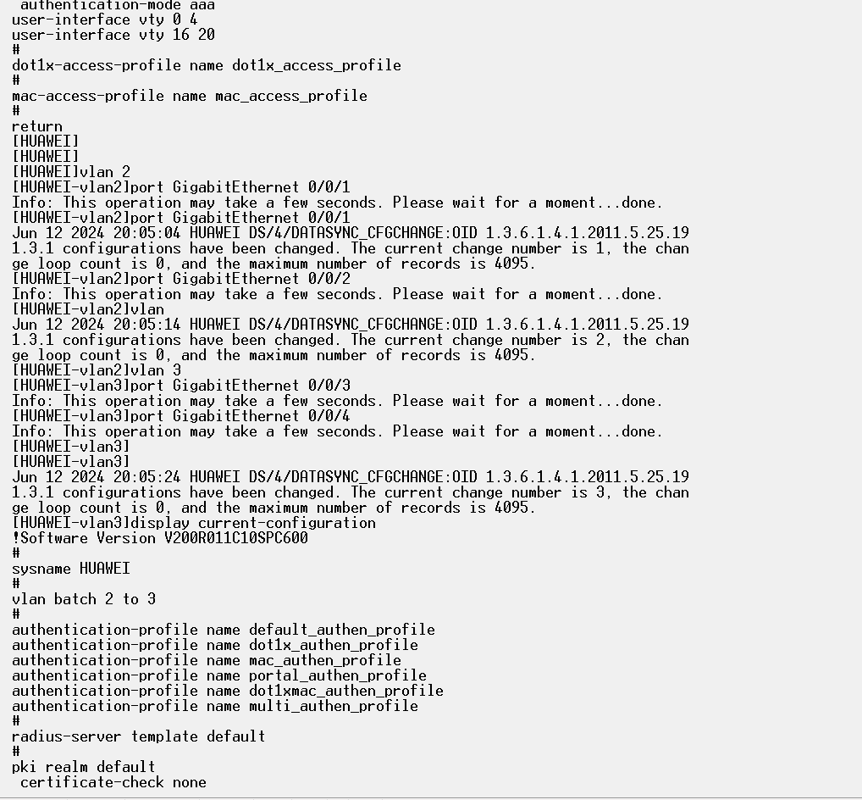

图4：配置VLAN流程

1. 分别为四台主机配置**IP地址、网络掩码、网关地址：**VLAN2的主机属于一个子网，VLAN3的主机属于另一个子网。

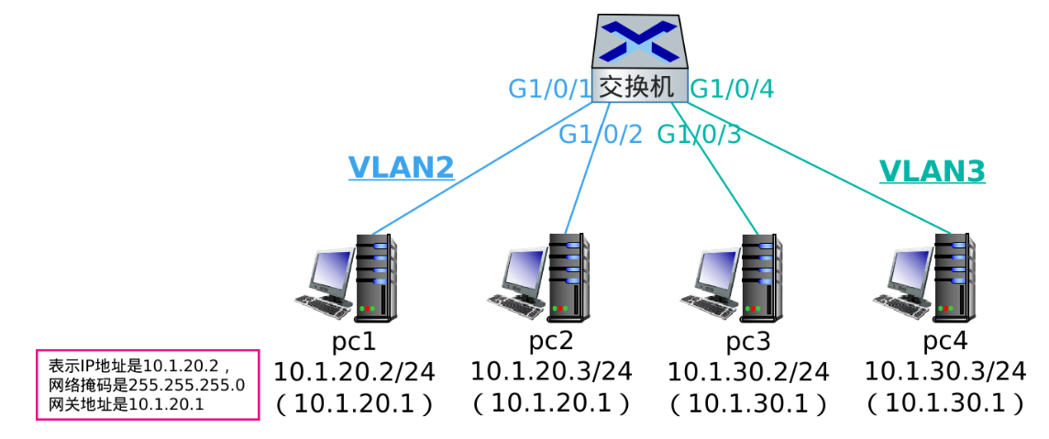

图5：配置信息

接下来，我们将配置主机的IP地址、网络掩码、网关地址。这里以pc4为例进行配置，其他三台配置方法相同。具体操作步骤如下：控制面板=》网络与Internet=》本地连接=》Internet版本协议4（TCP/IPv4），然后在对应的位置输入信息即可。具体见下图。

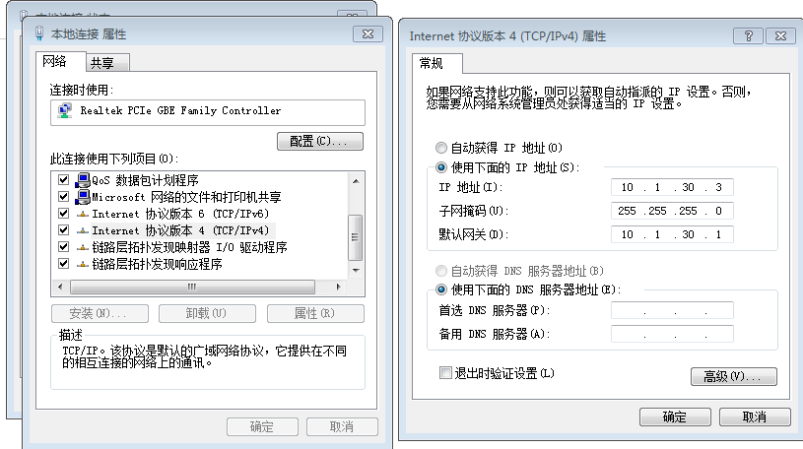

图6：配置信息操作（以pc4为例）

1. 检查配置是否成功：ping pc1和pc2，测试VLAN2是否配置成功；ping pc3和pc4，测试VLAN3是否配置成功。
   1. 检查配置是否成功：ping pc1和pc2

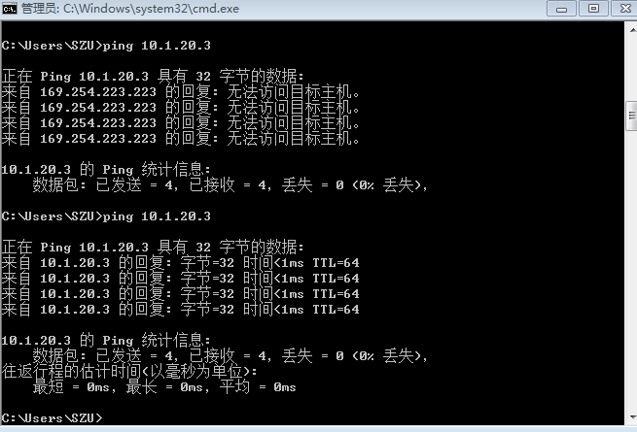

图7：pc1（10.1.20.2） ping pc2（10.1.20.3）

* 1. 检查配置是否成功：ping pc3和pc4

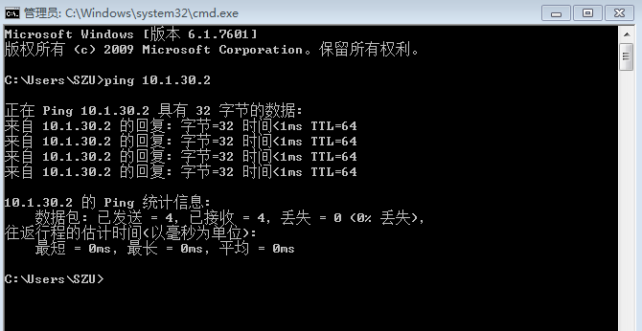

图7：pc1（10.1.30.2） ping pc2（10.1.30.3）

1. 测试互通：ping pc1和pc3，测试是否互通。以上两台pc应该不互通，请回答原因，并说明如何实现pc1和pc3之间的互通。要实现pc1和pc3之间的互通，需要依赖网络层协议

**测试pc1和pc3是否互通。**

首先我们使用pc1 ping pc3。

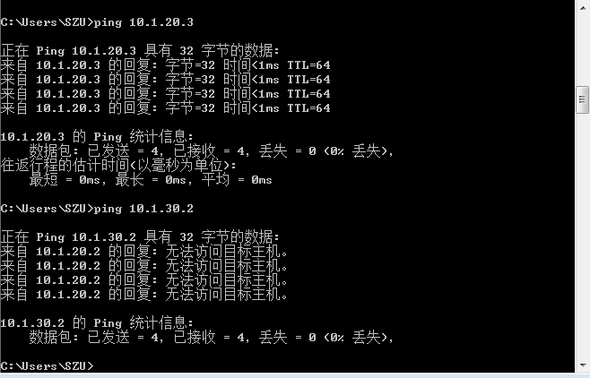

图8：pc1（10.1.20.2）ping pc3（10.1.30.2）

其次我们使用pc3 ping pc1。

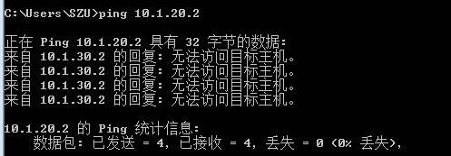

图9：pc3（10.1.30.2）ping pc1（10.1.20.2）

最后，我们发现pc1和pc3并不能互通。

**请回答原因，并说明如何实现pc1和pc3之间的互通。**

**原因**：**①VLAN隔离导致pc1和pc3不能通信**。VLAN（本质上是用来在同一物理交换机上创建多个逻辑上隔离的网络。pc1和pc3分别在VLAN2和VLAN3中，默认情况下，这两个VLAN之间是隔离的，无法直接通信。**②不同VLAN之间的通信需要通过路由器或三层交换机进行路由。**简单的二层交换机不能进行VLAN间的路由。

**实现pc1和pc3之间的互通**：要实现pc1和pc3之间的互通，需要依赖网络层协议。**简单来说，我们可以使用路由器进行VLAN间的路由。首先我们在路由器上为VLAN创建相应的接口，并分配对应的IP地址，然后将交换机和路由器之间的连接端口配置为Trunk，允许多个VLAN通过该端口。**

任务2：连接路由器

1. 了解华为AR2200-S Series路由器面板。

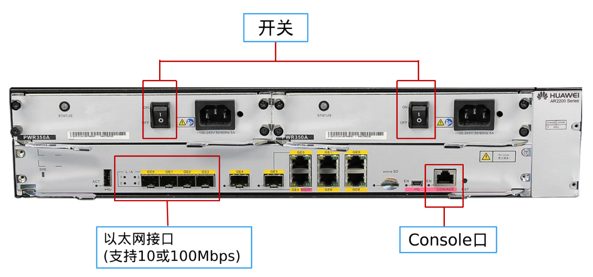

图10：路由器面板

1. 如图所示，将交换机的两个接口分别与两台路由器的LAN口相连。

如下图红框所示，使用网线将交换机的两个接口分别与两台路由器的LAN口相连。

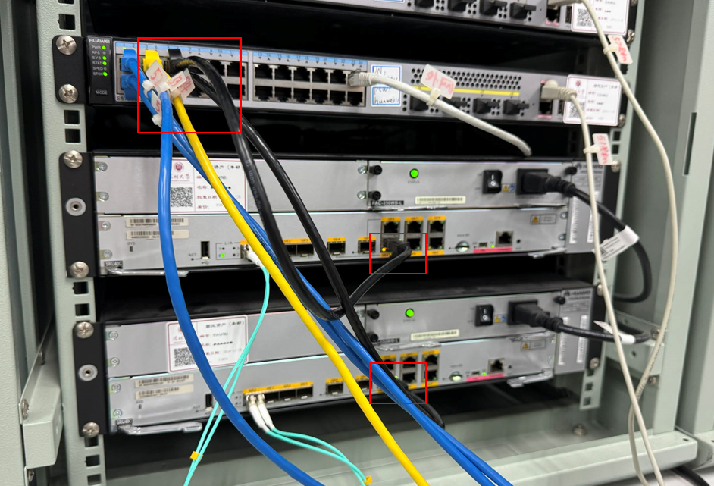

图11：交换机与路由器相连

1. 如图所示，检查两个路由器之间的光纤口是否已经连好。

如下图所示，我们在两个路由器之间使用光纤连接。

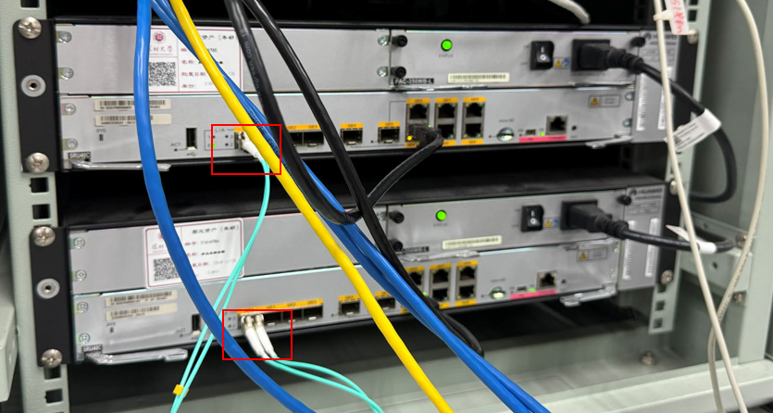

图12：连接两个路由器

1. 请根据设备连接情况回答以下问题。

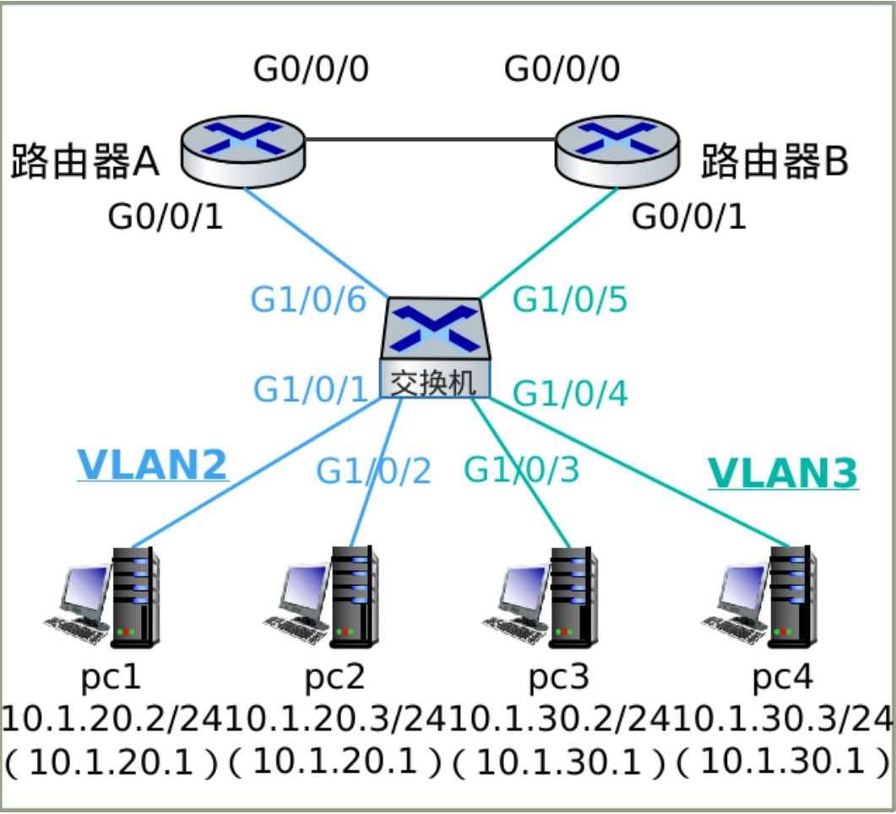

图13：当前设备连接情况（完成当前步骤后）

* **现在交换机通过两台路由器实现了物理互通，此时pc1和pc3能够互通吗？如果不能，应该如何实现pc1和pc3的互通？请如图所示，将相关接口分别加入各自的VLAN。**

不能互通。因为此时交换机连接路由器的接口不属于任何VLAN，使得路由器接收不到任何VLAN的分组。

我们接下来将相关接口如图13所示加入各自的VLAN。

我们首先将G0/0/5分配给VLAN3，命令为 $vlan 3$ 和 $port GigabitEthernet 0/0/5$ 具体操作见下图。

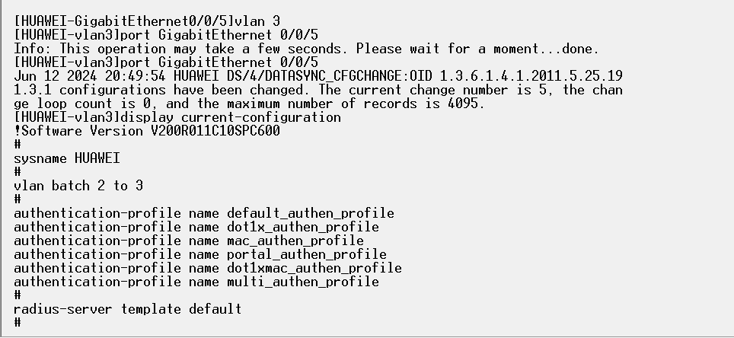

图14：给接口分配VLAN

对交换机接口G0/0/6的操作与上类似，最终结果如下图所示。

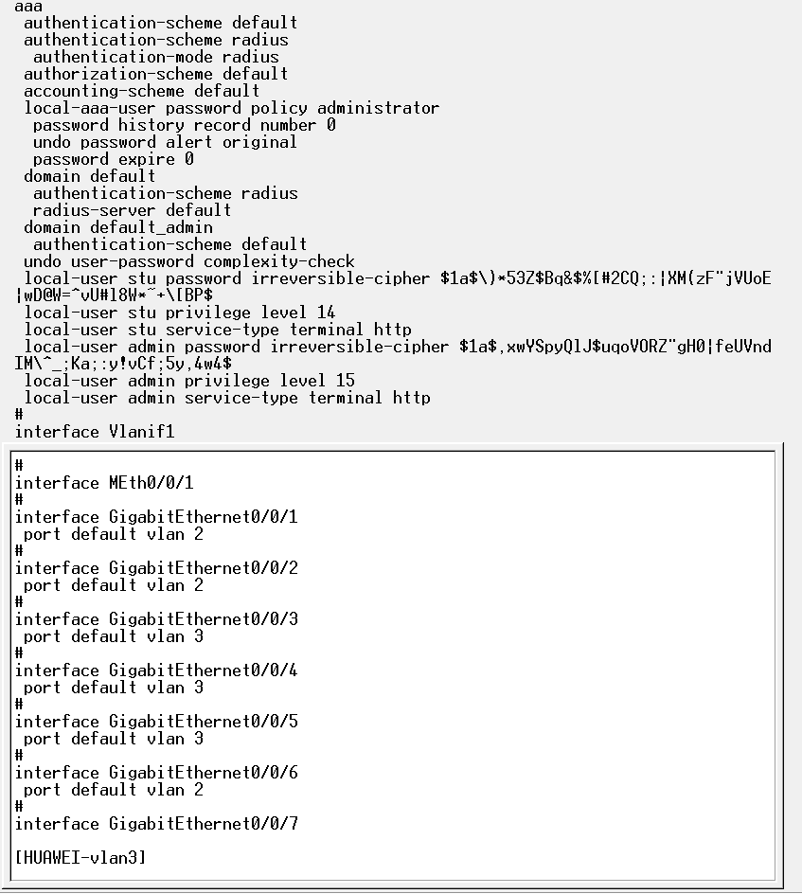

图15：最终结果

* 按照上述步骤操作后，是否能够实现pc1和pc3之间的互通？如果不能，应该怎么做？

此时仍然不能互通。因为路由器不知道如何转发两个子网的分组，因此需要配置路由器的网关地址、串口地址、路由表等。

任务3：登录并命名路由器A

* 1. 通过Console口连接并登录路由器A：仿照实验5中交换机的操作方式。

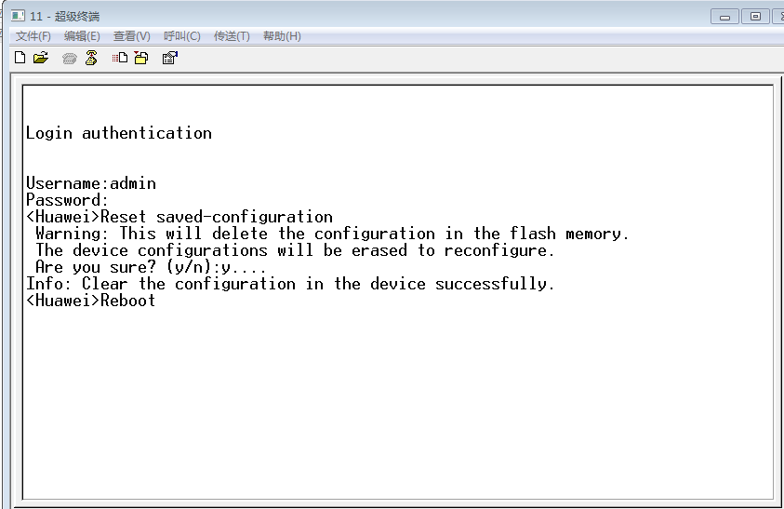

图16：登录路由器A

* 1. 清除原有配置，以防路由器已有相关设置导致冲突。

清除原有配置的命令为 $Reset saved-configuration$。



图17：清除路由器原有配置

* 1. 重启路由器。

命令为。

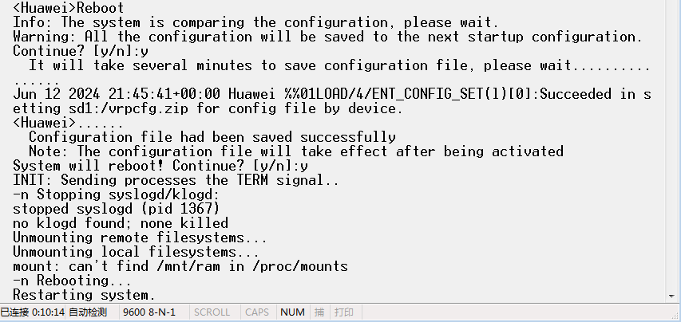

图18：重启路由器

* 1. 进入系统视图。

进入系统视图的命令为。

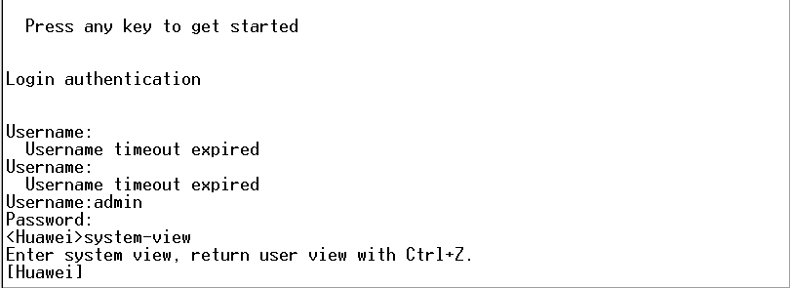

图19：进入系统试图

* 1. 修改路由器名字，以方便调试。

修改路由器名字的相应命令为 $sysname RouterA$。

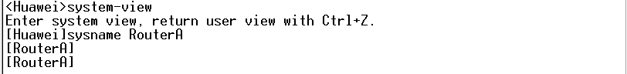

图20：修改路由器名字

任务4：配置路由器A的IP地址

* 1. 查看路由表信息。

对应命令为。

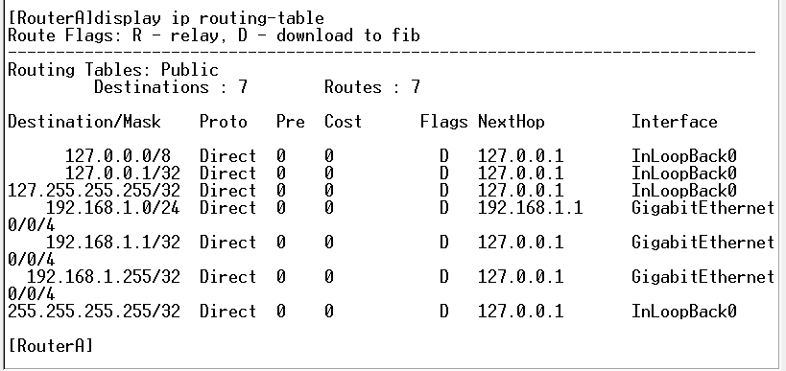

图21：路由表信息

* 1. 设置IP地址。

我们首先使用命令 $display current-configuration$ 查看我们的交换机通过网线与路由器连接的接口是哪一个。

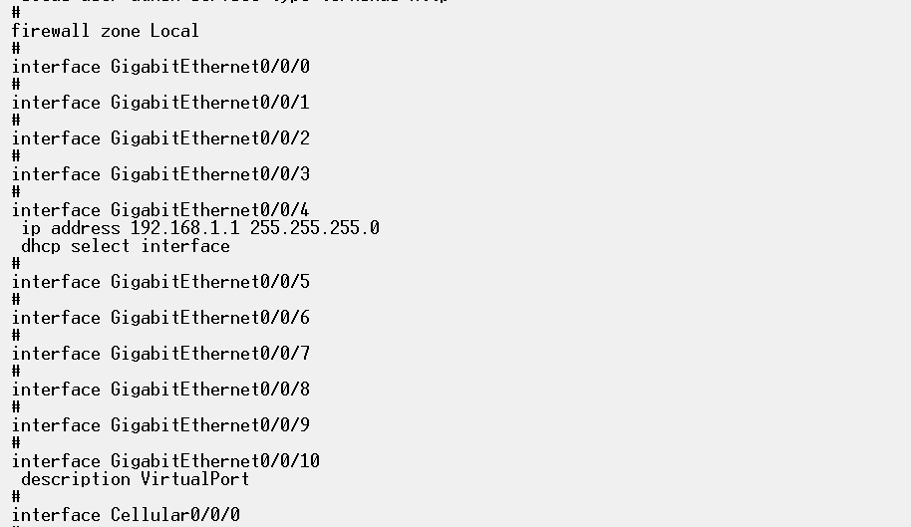

图22：查看路由器相关信息

然后进入相应的接口设置IP地址，具体命令为 $interface GigabitEthernet 0/0/4$ 和 $ip address 10.1.0.2 24$。



图23：设置IP地址

* 1. 开启当前接口。

相应的命令为 $undo shutdown$。此命令需要在相应的接口下执行。

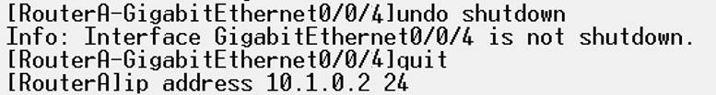

图24：开启接口

任务5：配置路由器A以太网口和路由表

* 1. 进入以太网口接口视图。

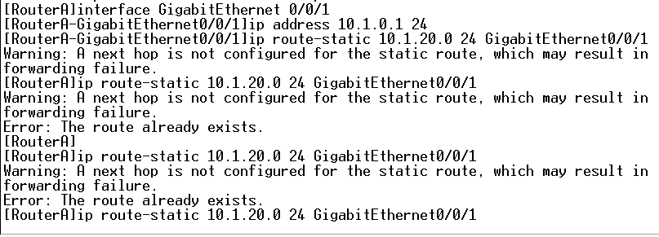

图25：进入接口视图

* 1. 设置其IP地址。



图26：设置IP地址

* 1. 设置静态路由。



图27a：设置静态路由



图27b：设置静态路由

* 1. 查看路由表信息。

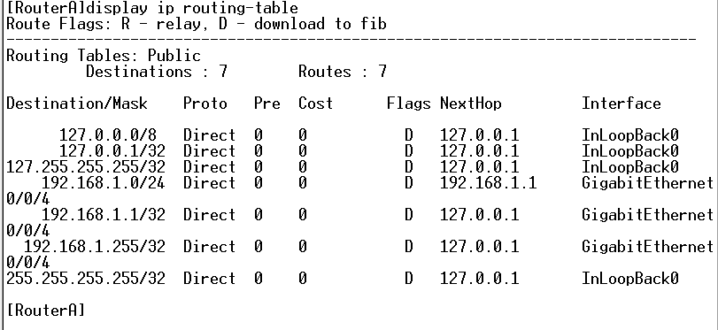

图28：路由表信息

任务6：路由器B相关配置

1. 登录并命名路由器B。

登录路由器B，并清除原有配置。

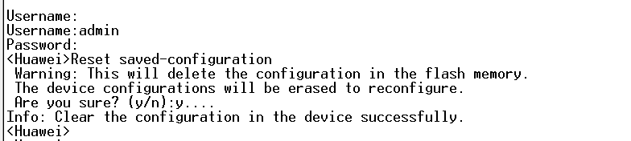

图29：登录并清除原有配置

重启路由器B。

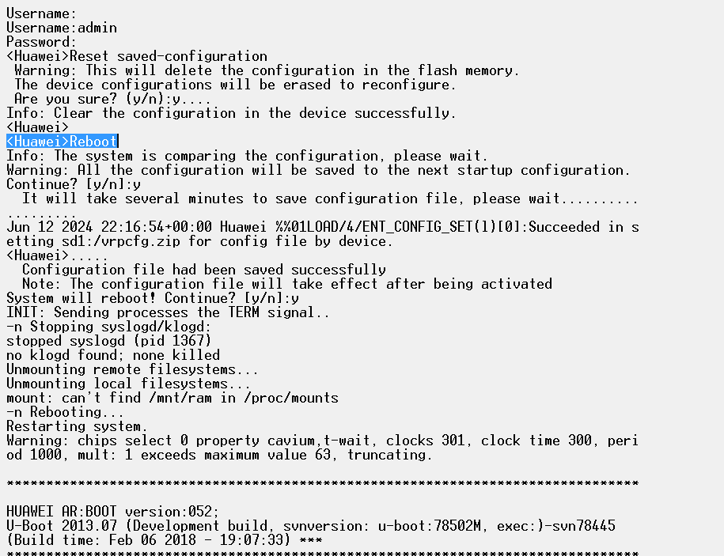

图30：重启路由器

重命名路由器。

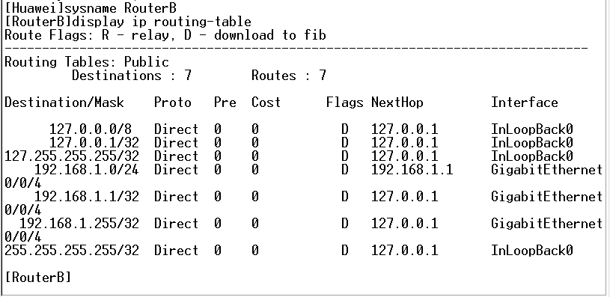

图31：重命名路由器

1. 配置路由器B WAN口。

首先，我们根据上述步骤查看路由器B的路由表信息。



图32：路由表信息

然后我们需要设置路由器B的IP地址，并开启当前接口。

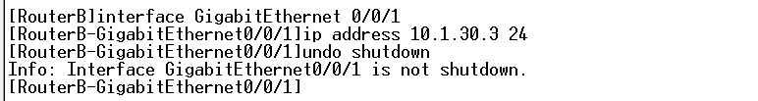

图33：设置IP地址，开启接口

1. 配置路由器B以太网口和路由表。

我们首先进入以太网口视图（命令 $interface GigabitEthernet 0/0/1$），然后设置IP地址和静态路由（命令为 $ip address 10.1.30.1/24$ 和 $ip route-static 10.1.30.0 24 ip route-static 10.1.20.0 24 10.1.0.2$），最后使用命令 $display ip routing-table$。具体操作见下图。

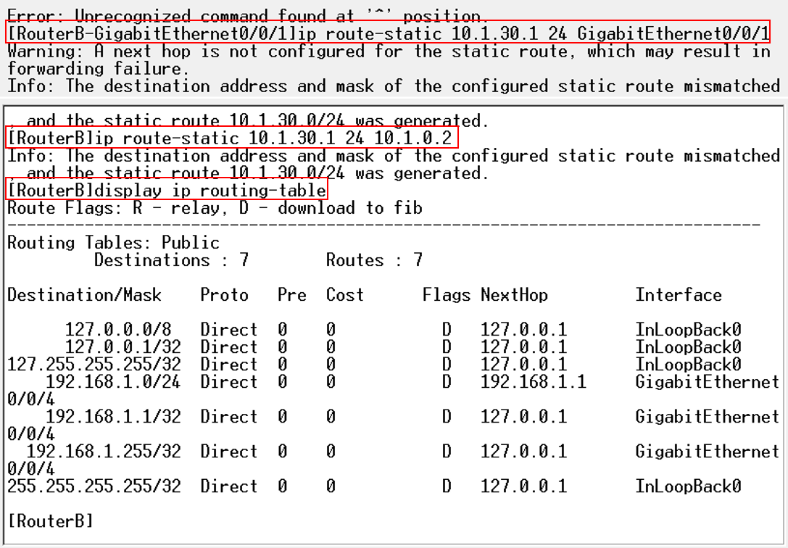

图34：配置路由器B的以太网口和路由表

任务7：检测配置是否成功

经过上述操作，如果配置没有出现错误，此时 $pc1 ping pc3$ 和 $pc3 ping pc1$ 应该均能 $ping$ 通，即 $pc1$ 和 $pc3$ 可以互通。接下来我们将在终端中使用 $ping$ 命令验证这一点。

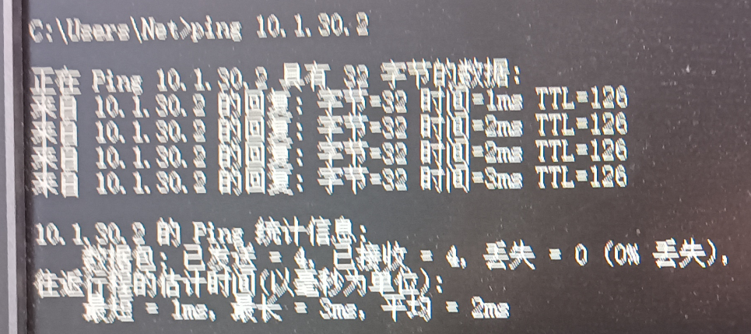

图35： $pc1 ping pc3$

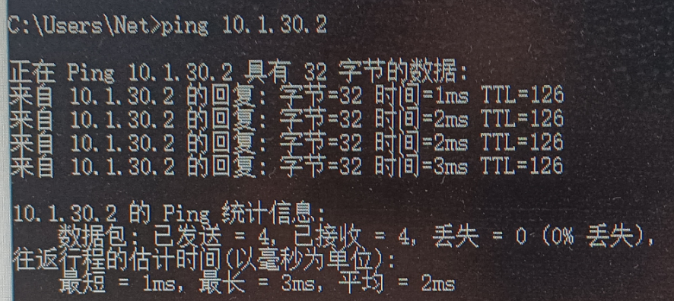

图36： $pc3 ping pc1$

# 实验结果

通过上述实验，最终得到结果： $pc1$ 可以 $ping$ 通 $pc3$， $pc3$ 也可以 $ping$ 通 $pc1$，也就是说 $pc1$ 和 $pc3$ 可以互通。具体见下图。



图37： $pc1 ping pc3$



图38：

# 实验分析

* 1. 在完成任务1的时候，pc1无法ping通pc3。原因在于pc1属于VLAN2而pc3属于VLAN3。
  2. 在完成任务2的时候，pc1仍然无法ping通pc3。此时是因为路由器不知道如何转发两个子网的分组，接下来需要配置路由器的相关信息。
  3. 在完成任务3、4、5的时候，pc1依旧无法ping通pc3。因为我们只配置了路由器A，路由器B尚未被配置。我们需要对路由器B进行类似的配置。
  4. 在任务6完成的时候，此时pc1应该能ping通pc3。
  5. 完成上述任务后，我们进入了任务7：检测配置是否成功。我们在pc1主机上尝试ping主机pc3，在pc3主机上尝试ping主机pc1。最终发现均能ping通，说明pc1和pc3互通，也证明了我们的操作的正确性。

# 实验总结

* 1. 本次实验的主要目的是通过实际操作掌握交换机和路由器的连接方法，并在此基础上配置静态路由以实现局域网内不同VLAN主机之间的互通。通过逐步完成实验步骤，我们最终实现了实验目标，具体总结如下：
     1. 实验的最终结果显示，PC1可以ping通PC3，PC3也可以ping通PC1，证明了我们成功配置了路由器和交换机，使得VLAN2的PC1与VLAN3的PC3之间实现了通信。这验证了配置的正确性。
     2. 在初期实验步骤中，PC1无法ping通PC3，因为它们属于不同的VLAN。通过正确配置交换机的设置和配置路由器的设置，我们解决了这一问题。
  2. 通过本次实验，我掌握了配置交换机VLAN和路由器静态路由的具体步骤和命令，增强了实际操作能力。
  3. 我在实验过程中遇到一些问题，通过分析和逐步排查，找到了正确的解决方案，提高了自身问题解决能力。
  4. 通过本次实验，我不仅实现了预期的实验目标，还对计算机网络中交换机和路由器的配置有了更深的理解和掌握，为未来的网络学习和实践打下了坚实的基础。

指导教师批阅意见

成绩评定

指导教师签字：

年 月 日

注：1、报告内的项目或内容设置，可根据实际情况加以调整和补充。

2、教师批改学生实验报告时间应在学生提交实验报告时间后10日内。